RB300ST-DR
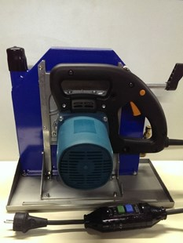
Type | RB300ST-DR
Motor | 2000 Watt
Max. diameter | 300 mm
Max. zaagdiepte | 115 mm
Toerental | 4500/min
Gewicht | 7 kg
Gebruik | droog/nat

